**Примеры диагностических работ по Изобразительному искусству для 5-7 классов на 2019-2020 учебный год.**

**5 класс**

**Промежуточная диагностическая работа**

1.Что украшалось солярными знаками в жизни русских людей?

а) посуда; в) интерьер избы;

б) фасад избы; г) костюм.

2. Отметьте известные народные промыслы, изготовлявшие посуду:

а) Гжель; в) Хохлома; д) Иваново;

б) Кострома; г) Дымково; е) Загорск.

3. Соотнесите промысел и его изделия:

а) Гжель; 1. матрёшки;

б) Семёново; 2.подносы;

в) Филимоново; 3.фаянсовая посуда, игрушки;

г) Хохлома; 4.глиняная игрушка;

д) Жостово; 5. деревянная посуда

4. Назовите места производства народных глиняных игрушек:

а) Филимоново; в) Дымково;

б) Городец; г) Богородское.

5. Назовите особенности дымковских игрушек:

а) силуэт игрушек плавный и округлый;

б) пропорции игрушек вытянутые и изящные;

в) в орнаменте преобладают чёрточки-полоски, еловые веточки, круги, ромбы;

г) в росписи преобладают насыщенные цвета: алый, малиновый, синий, золотисто-желтый.

6. Какие узоры украшают изделия гжельских мастеров?

а) геометрические;

б) растительные;

в) анималистические.

7. Какая краска применяется для традиционной гжельской росписи?

а) кобальт; в) охра;

б) хром; г) кадмий.

8. Назовите основные фоны жостовских подносов:

а) серебристый; в) синий; д) красный;

б) чёрный; г) розовый; е) оранжевый.

9. Назовите главный мотив хохломской росписи:

а) кони; в) цветы;

б) травка; г) всадники.

10. Какие цвета характерны для хохломской росписи?

а) синий; в) золотой;

б) фиолетовый; г) красный.

в) чёрный

**Итоговая диагностическая работа**

1. Что означает слово декор?

а) древний б) украшение

2. Чем являлись для славянского народа: солярные знаки, конь, птица, древо жизни, Мокошь?

а) обереги б) украшения

3. Гжель – это:

а) роспись на белом фарфоре синим кобальтом

б) роспись на деревянной посуде красным и золотым цветом

4. В Древнем Египте вечную жизнь символизировал:

а) глаз Аджет б) жук скоробей

5. Что такое геральдика?

а) наука о гербах б) символ на гербе

6. Три основных цвета:

а) красный, желтый, синий б) красный, желтый, зеленый

7. Художник, который писал картины на сказочные сюжеты:

а) В. Васнецов б) И. Шишкин

8. Солярные знаки это:

а) солнце, птица, конь б) лотос, птица, пальметта

9. Понятие «композиция» означает:

а) живопись, графика б) построение, расположение

10. Цвет охры имеет:

а) коричневый оттенок б) зеленый оттенок

11. У древних славян Мокошь – богиня:

а) Плодородия, земли б) Смерти, зимы

12. Автор картины «Песнь Сирина и Алконоста»

а) Васильев б) Васнецов

13. Где использовали жостовскую роспись?

а) на деревянной посуде б) на подносах

14. Что символизировал в русской избе потолок?

а) небо б) свет

15. Что символизировали в русской избе окна?

а) лицо б) очи

16. Древо жизни в славянской мифологии символизировало:

а) плодородие б) весну

17. Как называлось место в избе, где висела икона?

а) место для молитвы б) красный угол

18. Ромб солярный знак

а) воды б) солнца в) земли

19. Деревянные украшения на передней части крыши

а) фронтон б) наличники в) причелина

20. Основной цвет в народной вышивке

а) зелёный б) красный в) синий

21. Синий цвет – основной цвет народных промыслов

а) Гжели б) Хохломы в) Жостова

22. Народный промысел «Дымка» – это изготовление...

а) подносов б) игрушек в) посуды

23. Знак воды обозначался на Руси:

а) прямоугольником б) волнистой линией в) овалом;

24. Определите холодные цвета:

а) синий, красный, зеленый;

б) серый, красный, оранжевый;

в) голубой, сиреневый, синий;

25. Какие цвета используются в хохломской росписи?

а) красный, черный, желтый, зеленый;

б) все цвета;

в) голубой, оранжевый, сиреневый;

26. Назовите знаки царского достоинства и могущества фараона.

а) Корона, накладные бакенбарды.

б) Опахало, подушка, плащ.

в) Два скипетра, искусственная борода.

27.К тебе приехали гости из Греции и попросили рассказать о славянских мифах и богах. Они рассказали тебе о своих греческих богах. Вам стало интересно, а есть ли у греческого и славянского народа похожие боги, со схожими функциями? Заполни таблицу соответствия функций богов греческих и славянских. Выбери из списка богов и поставь цифры в таблицу.

1) Афродита

2) Зевс

3) Гелиос

4) Гефест

5) Гера

6) Мокошь

7) Сварог

8) Лада

9) Перун

10) Даждьбог

|  |  |  |
| --- | --- | --- |
| Функция бога | Греческий бог | Славянский бог |
| Бог-громовержец |  |  |
| Богиня любви и красоты |  |  |
| Бог огня, кузнец |  |  |
| Бог солнца |  |  |
| Богиня семейного очага, плодородия |  |  |

**42.** Ваша младшая сестра в садике на Новый год по сценарию должна быть в русском народном костюме. Мама сшила костюм и попросила тебя нарисовать красками на фартуке русский народный орнамент. Какие символы ты выберешь для украшения фартука?

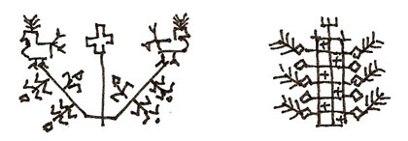

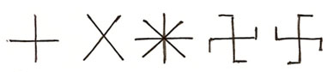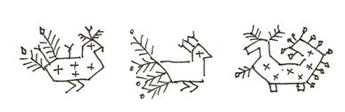

|  |  |
| --- | --- |
| Gallery.ru / Фото #8 - ГЖЕЛЬ - картинки для декупажа - Cheslava | **УЗНАЙ ПРОМЫСЕЛ**  а) Хохлома  б) Гжель  в) Игрушка Филимоновская |
| **. МАТЕРИАЛЫ**  а) Глина  б) Дерево  в) Бумага |
| **УЗОРЫ**  а) Растительные узоры  б) Цветы, птицы  в) Геометрические узоры |
| Как нарисовать дымковскую игрушку фото Сайт о рисовании | **УЗНАЙ ПРОМЫСЕЛ**  а) Жостовский промысел  б) Игрушка Вырковская  в) Дымково |
| **МАТЕРИАЛЫ**  а) Железо  б) Солома  в) Глина |
| **УЗОРЫ**  а) Растительные узоры  б) Травка, ягоды  в) Геометрические узоры |
| ХОХЛОМСКАЯ РОСПИСЬ Весеннее пробуждение прир. - Photoshop-Графика-Дизайн | **УЗНАЙ ПРОМЫСЕЛ**  а) Городец  б) Палех  в) Хохлома |
| **МАТЕРИАЛЫ**  а) Фарфор  б) Дерево  в) Шпон |
| **УЗОРЫ**  а) Звери и птицы  б) Геометрические узоры  в) Растительные узоры, травка, ягоды, птицы |

**6 класс**

**Стартовая диагностическая работа**

1. К какому виду искусства относится глиняная игрушка.

а) Скульптура;

б) графика;

в) декоративно-прикладное искусство;

г) архитектура.

2. Название хохломского узора.

а) Купавки;

б) букеты;

в) кудрина;

г) мальва.

3. Самый первый приём жостовской росписи.

а) Замалёвок;

б) зарисовка;

в) набросок;

г) рисунок.

4. Окна изб украшают.

А) лобовые доски. Б) наличники в) причелины г) полотенце.

5. Временный публичный показ художественных произведений.

А. Концерт Б. Выставка

В. Кино Г. Театр.

6. Произведение декоративного искусства, выполненного из цветного стекла.

А. Панно Б. Гобелен

В. Батик Г. Витраж

7. Жанр изобразительного искусства, когда на картине могут быть изображены один или несколько человек.

А. Портрет Б. Пейзаж

В. Натюрморт Г. Исторический.

8. Три основных цвета:

а) красный, желтый, синий

б) красный, желтый, зеленый

9. Понятие «композиция» означает:

а) живопись, графика б) построение, расположение

10. Какие цвета используются в хохломской росписи?

а) красный, черный, желтый, зеленый;

б) все цвета;

в) голубой, оранжевый, сиреневый;

11. Что означает слово декор? ______________________________

12. Русский бревенчатый жилой дом – это _______________

13. Эрмитаж – это ________________________

14. В каком жанре изображают животных__________________________

15. Жанр, являющийся изображением человека _______________________.

16. Назовите 3 холодных цвета ____________________________________

17. Как называют человека, проектирующего здания? _________________

18. Коллективное зрелищное искусство, основным произведением которого является зрелищно-игровое действие _____________________________

19. Старинный русский головной убор замужних женщин. _____________

20. Предварительно, бегло, в общих чертах сделанный рисунок – это_____

21. Кто является автором картины «Три богатыря» ____________________

22. Глиняная игрушка, основным цветом которой является белый, а узоры в виде линий и кружков ____________________

**Промежуточная диагностическая работа**

1. Как называется жанр изобразительного искусства, в котором изображают неодушевлённые предметы, объединенные в группу?

а) пейзаж;

б) живопись;

в) портрет;

г) натюрморт.

2. Натюрморт – это вид изобразительного искусства?

а) да;

б) нет.

3. Материалы, используемые в графике

а) акварель;

б) пластилин;

в) карандаш, уголь, фломастеры;

г) гуашь.

4. Выразительные средства в живописи

а) линия, штрих;

б) объём;

в) цветовое пятно, мазок, колорит, композиция;

г) мазок.

5. Когда и где сформировался натюрморт как самостоятельный жанр?

а) в Древней Греции;

б) в конце XVI – начале XVII в. в Голландии.

6. Продолжи предложение: «Геометрическое тело …….».

а) плоское;

б) большое;

в) объёмное;

г) круглое.

7. Как переводится слово КОНСТРУКЦИЯ?

а) геометрические тела;

б) взаимное расположение частей предмета, их соотношение;

в) геометрические фигуры разной величины.

8. Чему учат правила перспективы?

а) передавать объём;

б) отображать на плоскости глубину пространства;

в) правильно рисовать графическими материалами.

9. Наиболее светлое пятно на освещённой поверхности предмета:

а) контраст;

б) блик;

в) рельеф.

10. Светотень – это:

а) отражение света от поверхности одного предмета в затенённой части другого;

б) тень, уходящая в глубину;

в) способ передачи объёма предмета с помощью теней и света.

**Итоговая диагностическая работа**

1. Вид изобразительного искусства, основной способ изображения в котором цвет:

а) живопись; б) графика; в) декоративно-прикладное искусство.

1. Вид изобразительного искусства, включающий рисунок и основанные на искусстве рисунка печатные изображения:

а) живопись; б) графика; в) декоративно-прикладное искусство.

1. Вид изобразительного искусства, произведения которого имеют трехмерный объем:

а) живопись; б) скульптура; в) графика;

1. Жанр изобразительного искусства, в котором изображают события повседневной жизни:

а) анималистический; б) бытовой; в) батальный;

1. Жанр изобразительного искусства, посвященный темам войны, битв, походов и эпизодов военной жизни**:**

а) бытовой; б) анималистический; в) батальный;

1. В анималистическом жанре изображают:

а) боевые сражения; б) животных; в) природу.

1. Этот жанр включает произведения, отражающие значительные для истории народа события:

а) исторический; б) батальный; в) бытовой.

1. Жанр изобразительного искусства, в котором изображают природу:

а) пейзаж; б) натюрморт; в) скульптура.

1. Натюрморт (франц.) – это изображение:

а) «живой натуры»; б) «мертвой натуры»; в) «изображение человека»

1. Композиция – это:

а) построение художественного произведения;

б) набросок;

в) контур.

1. На каком рисунке дана правильная композиция?

а) 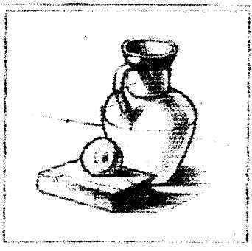 б) 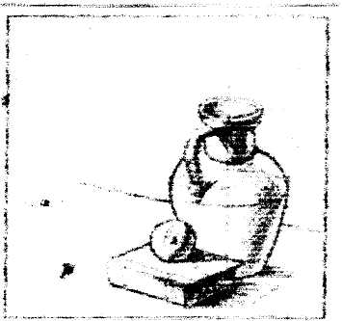 в) 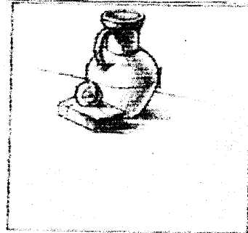

1. Основой для выполнения графических произведений являются:

а) объем, материальность; б) фактура, цвет; в) линия, штрих, пятно.

1. Назовите основные три цвета:

а) желтый, зеленый, красный;

б) красный, синий, зеленый;

в) желтый, красный, синий.

1. К теплым цветам относятся:

а) красный, оранжевый, желтый;

б) зеленый, синий, голубой;

в) черный, серый, белый.

1. Какие цвета относятся к холодным:

а) красный, оранжевый, желтый;

б) фиолетовый, синий, голубой;

в) черный, серый, белый.

1. Какие цвета являются ахроматическими:

а) черный, белый, серый;

б) синий, коричневый, розовый;

в) красный, желтый.

1. В какой части крынки тень положена без учета формы?

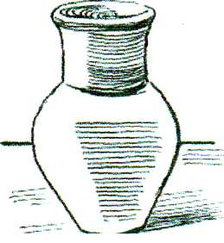

1. Какое понятие не относится к архитектуре:

а) картина; б) арка; в) колонна.

1. Капитель – это верхняя часть:

а) лестницы; б) колонны; в) окна.

1. Определите по силуэту здание в стиле античной архитектуры:

а) 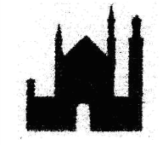 б)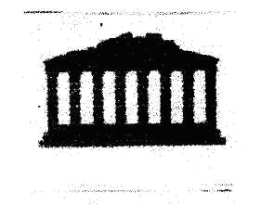в)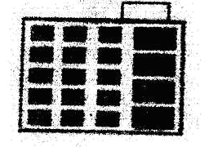г)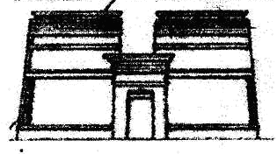

**II. Практическая часть.**

№ 1. Какие цвета необходимо смешать, чтобы получить заданный цвет? (закрасьте кружочки в нужный цвет) (3 балла)

  

**№ 2.** Составьте композицию натюрморта из данных предметов (3 балла). Материал – простой карандаш

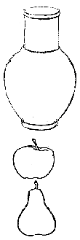

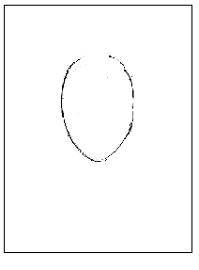**№ 3.** Изобразите портрет (мужской или женский образ) (4 балла). Материал – простой карандаш

**7 класс**

**Стартовая диагностическая работа**

1. Один из видов изобразительного искусства, главным языком которого является линия, а роль цвета ограничена и условна.

а) графика; б) живопись; в) скульптура; г) ДПИ.

2. Жанр изобразительного искусства, в котором главный герой – природа.

а) Натюрморт; б) пейзаж; в) портрет; г) анималистический.

3. Рисунок в книге.

а) Набросок; б) иллюстрация; в) плакат; г) репродукция.

4. Красный, жёлтый, оранжевый – это цвета…

а) Ахроматические; б) холодные; в) основные; г) тёплые.

5. Техника живописи и графики, а так же карандаши для неё в виде коротких разноцветных палочек.

а) Акварель; б) темпера; в) пастель; г) гуашь.

6. Монументальная живопись, изображение или узоры, которые выполнены из цветных камней, смальты, керамических плиток.

а) Витраж; б) мозаика; в) панно; г) фреска.

7. Как называли архитекторов в Древней Руси?

а) Зодчий; б) ваятель; в) офеня; г) коробейник.

8. Передача из поколения в поколение обычаев, навыков, правил.

а) Обряд; б) культура; в) цивилизация; г) традиции.

9. Как называется посуда из глины?

а) Хрусталь; б) пластик; в) керамика; г) стекло.

10. Материал, из которого изготавливают дымковскую игрушку.

а) Дерево; б) глина; в) пластик; г) пластилин.

11. Особый вид графики, рекламирующий товары, приглашающий посетить театры и выставки. _____________________________

12. Живопись по сырой штукатурке. ____________________

13. Предмет или изобразительный знак, имеющий охранительное значение.

__________________________________

14. Глиняная игрушка, узор, которой состоит из кружков, полосок, точек.

___________________________________

15. Художник, изображающий в своих произведениях море. _____________

16. Какие характерные цвета были присущи Гжели? ___________________

17. Какие характерные цвета были присущи Хохломе? _________________

18. Какой русский город прославился своими расписными платками?

_______________________________________

19. К какому виду изобразительного искусства относятся понятия: горельеф, барельеф _________________________________

20. Рисунки, сделанные карандашом или тушью, гравюры, плакаты – всё это _________________________________

21. В каком жанре работали художники Е. Чарушин, В. Ватагин:

____________________________________

22. Как назывались краски, используемые до конца XVII века, в состав которых входили пигмент и яичный желток? ________________________

**Промежуточная диагностическая работа**

1. Искусство строить и проектировать, зодчество:

а) декоративно-прикладное искусство

б) дизайн

в) архитектура

2. Кто из перечисленных деятелей искусства является выдающимся архитектором?

а) Б. Кустодиев в) В. Растрелли

б) И. Шишкин г) М. Врубель

3.Пространственное искусство (визуальное):

а) театр в) живопись

б) музыка г) архитектура

4. В конце неолита появляются первые архитектурные каменные сооружения погребального и культового назначения. Выберите правильный ответ:

а) пирамиды в) зиккураты

б) дольмены г) мастабы

5. Как древние греки называли возвышенность в укрепленной части своих городов?

а) Акрополь в) Цитадель

б) Некрополь г) Храм

6. Вставьте пропущенное слово:

Храм Афины на Акрополе – это __________________

7. Так называли архитекторов в Древней Руси:

а) зодчий

б) ваятель

в) коробейник

8. Что из ниже перечисленного является видом графики?

а) пейзаж в) плакат

б) портрет г) натюрморт

9. К какому виду искусства относится экслибрис?

а) живопись в) печатная графика

б) рисунок г) ДПИ

10. Страницы старинных рукописных книг были украшены рисунками, иллюстрировавшими текст книги. Эти рисунки назывались ....

а) литографиями в) иллюстрациями

б) миниатюрами г) ксилографиями

11. Какой архитектурный стиль в Средние века характеризуется стрельчатыми сводами на ребрах, обилием каменной резьбы и скульптурных украшений, применением витражей, а также подчиненностью архитектурных форм вертикальному ритму?

а) барокко в) рококо

б) готика г) ампир

12. Набор вставленных в оконный проем цветных стекол, составляющих орнаментальный узор или изображение:

а) витраж в) панно

б) мозаика г) картина

**Итоговая диагностическая работа**

1. Универсальный принцип гармонии и красоты в пропорциях – это

1. Золотое сечение
2. Канон
3. Лепка формы

2. Архитектура – это…

1. Искусство проектировать и строить объекты, оформляющие пространственную среду для жизни и деятельности человека.

2. Искусство проектировать и строить объекты.

3. Искусство строить объекты.

3. Первое и главное мерило всему в архитектуре и дизайне

1. Высота зданий

2. Красота зданий

3. Человек.

4. Гармония – это…

1. согласованность и упорядоченность всех элементов, составляющих целое.

2. несогласованность, нарушение соответствия чего-либо с чем-либо

3. Строгая соразмерность, симметричность зданий.

5. Выбери верное утверждение.

1. Композиция состоит только из изобразительных элементов.

2. Композиция состоит не только из изобразительных элементов, но и из пространства между ними.

3. Композиция второстепенный элемент в изобразительном искусстве.

6. Построение художественного произведения, обусловленное его содержанием, характером и назначением.

1. Композиция
2. Сюжет
3. Перспектива

7. Скульптура в переводе с латинского означает:

1. Лепить
2. Ваять
3. Высекать

8. Крупнейший в мире музей русского искусства – Третьяковская галерея находится в:

1. Санкт-Петербурге
2. Пушкино
3. Москве

9. Русский художник, сказочник, автор картин "Богатыри", "Аленушка", "Ковер-самолет".

1. И. Билибин
2. Ф. Васильев
3. В. Васнецов

10. Страницы старинных рукописных книг были украшены рисунками, иллюстрировавшими текст книги. Эти рисунки назывались ...

1. Литографиями
2. Миниатюрами
3. Иллюстрациями

11. Перспектива – это

1. Учение о способах передачи пространства на плоскости изображения.

2. Учение о способах заполнения пространства.

3. Умение планировать свою деятельность.

12. Витраж

1. Цветное остекление

2. Роспись по ткани

3. Роспись по сырой штукатурке

1. Сгруппируйте понятия:
2. Виды изобразительного искусства - _______________________
3. Жанры изобразительного искусства - _______________________
4. *архитектура, 2. пейзаж, 3. натюрморт, 4. живопись, 5. ДПИ, 6. анимализм, 7. бытовая картина, 8. скульптура, 9. историческое полотно, 10 портрет, 11.графика*

14. Художники эпохи Возрождения первыми разработали правило деления пространства на планы:

1. ближний план ___________________________________________________

2. средний план ____________________________________________________

3. дальний план ____________________________________________________

(А. самый разработанный, тона мягкие; Б. теплый и контрастный; В. светлый обобщенный).

15. Свод правил и законов, которыми должен был руководствоваться художник при построении рисунка называется ________________.

*Выскажи свое мнение, приведи не менее двух примеров.*

1. Какими качествами должен обладать архитектор?

**Критерии оценивания**

**«5» -** работа выполнена полностью (выполнено 100-85% тестового задания);

**«4» -** правильно выполнена работа (выполнено 84-70% тестового задания);

**«3» -** правильно выполнена работа не менее 69-51% тестового задания;

**«2» -** выполнено 50% и менее от заданного объема работы.